Университет ИТМО, факультет программной инженерии и компьютерной техники
Двухнедельная отчётная работа по «Информатике»: аннотация к статье

Дата прошедшей лекции | Номер прошедшей лекции | Название статьи/главы книги/видеолекции | Дата публикации (не старше 2022 года) | Размер статьи (от 400 слов) | Дата сдачи
10.09.2025 | 1 | Data Representation | 21.03.2025 | 430 слов | 24.09.2025
24.09.2025 | 2 | LZMA - современный подход к сжатию данных без потерь | 14.02.2024 | 500 слов | 08.10.2025
08.10.2025 | 3 | Python 3.14 – лучшая версия и почему стоит на нее перейти | 08.10.2025 | 1152 слов | 22.10.2025
22.10.2025 | 4 | Typst: возможная замена LaTeX | 17.09.2025 | 2230 слов | 05.11.2025
05.11.2025 | 5 | Офисный пакет на базе ИИ от Skywork.ai | 22.05.2025 | 1090 слов | 19.11.2025
19.11.2025 | 6 | Трансформация мобильной разработки с помощью Backend-Driven-UI | 13.08.2024 | ~500 слов | 03.12.2025

Выполнил(а) Васидов Мухаммадсаид , № группы P3132 , оценка
^{Фамилия И.О. студента} ^{не заполнять}
Прямая полная ссылка на источник или сокращённая ссылка (bit.ly, tr.im и т.п.)
https://medium.com/@oril_/transforming-mobile-development-with-backend-driven-ui-c65df97baa79
Теги, ключевые слова или словосочетания (минимум три слова)
- Backend-Development, Технология, Software-Development, Backend-Driven-UI
Перечень фактов, упомянутых в статье (минимум четыре пункта)
- В BDUI сервер управляет логикой приложения и описывает, как должен выглядит интерфейс, а приложение проста следует этим указаниям.
- Этот подход позволяет обновлять интерфейс без необходимости выпускать новые версии в App Store или Play Market.
- Многие крупные компании уже используют этот подход: Facebook, Airbnb, Netflix, Spotify.
- BDUI управляет внешним видом интерфейса для разных пользователей, что полезно для A/B тестирования.
Позитивные следствия и/или достоинства описанной в статье технологии (минимум три пункта)
- Ускоряет внедрение новых функций и улучшений.
- Обновляет интерфейс без необходимости выпуска новых версий приложения.
- Можно управлять разными версиями интерфейса, что удобно для A/B тестирования.
- Снижает расход для поддержки и обновление за счет сокращения времени разработки.
- Изменения становятся динамическими и быстрыми.
Негативные следствия и/или недостатки описанной в статье технологии (минимум три пункта)
- При плохом интернет-соединении интерфейс может работать медленно, так как постоянно получает инструкции от сервера.
- Повышает нагрузку на сервере, так как вся логика выполняется на серверной стороне, что требует больших ресурсов.
- При высокой нагрузке на сервер будут возникать задержки при обновлении интерфейса.
Ваши замечания, пожелания преподавателю или анекдот о программистах
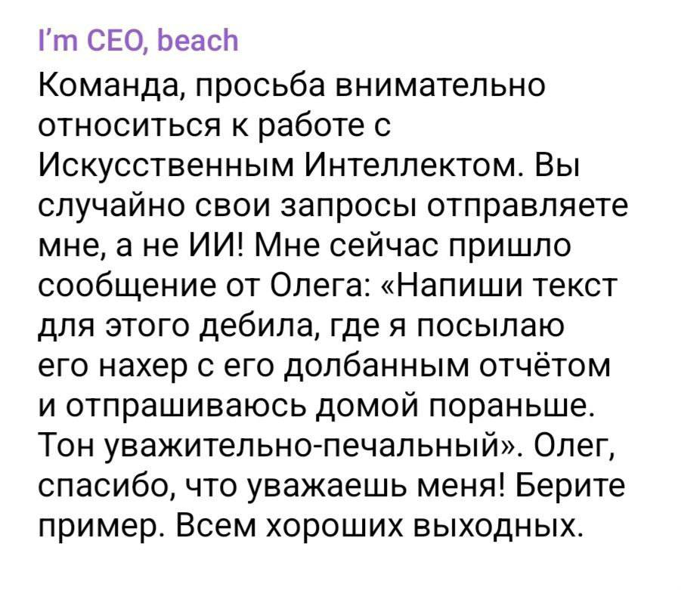

Наличие этой графы не влияет на оценку

